集合练习题
姓名 班级________________

一、选择题（每题4分，共40分）
1、下列四组对象，能构成集合的是 （ ）
A 某班所有高个子的学生 B 著名的艺术家
C 一切很大的书 D 倒数等于它自身的实数
2、集合{a，b，c }的真子集共有 个 （ ）
A 7 B 8 C 9 D 10
3、若{1，2}A{1，2，3，4，5}则满足条件的集合A的个数是 （ ）
A. 6 B. 7 C. 8 D. 9
4、若U={1，2，3，4}，M={1，2}，N={2，3}，则C _{U}（M∪N）= （ ）
A . {1，2，3} B. {2} C. {1，3，4} D. {4}
5、方程组 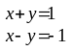的解集是 ( )
A .{x=0,y=1} B. {0,1} C. {(0,1)} D. {(x,y)|x=0或y=1}
6、以下六个关系式：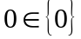，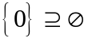，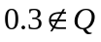, 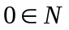, 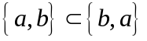 ，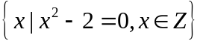是空集中，错误的个数是 （ ）
A 4 B 3 C 2 D 1
7、点的集合M＝｛(x,y)｜xy≥0｝是指 ( )
A.第一象限内的点集 B.第三象限内的点集
C. 第一、第三象限内的点集 D. 不在第二、第四象限内的点集
8、设集合A=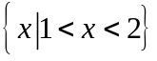，B=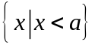，若AB，则的取值范围是 （ ）
A 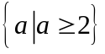 B 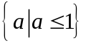 C 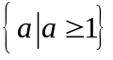 D 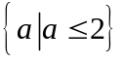
9、 满足条件M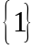=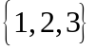的集合M的个数是 （ ）
A 1 B 2 C 3 D 4
10、集合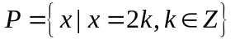，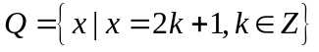，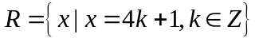，且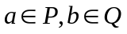，则有 （ ）
A 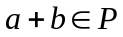 B 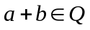
C 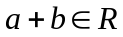 D 不属于P、Q、R中的任意一个
二、填空题
11、若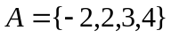，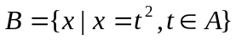，用列举法表示B
12、集合A={x| x²+x-6=0}, B={x| ax+1=0}, 若BA，则a=__________
13、设全集U=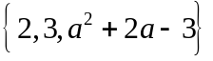，A=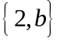，CA=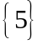，则= ，= 。
14、集合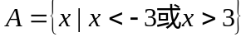，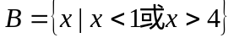，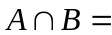____________.
15、已知集合A={x|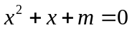}, 若A∩R=，则实数m的取值范围是
16、50名学生做的物理、化学两种实验，已知物理实验做得正确得有40人，化学实验做得正确得有31人，两种实验都做错得有4人，则这两种实验都做对的有 人.

三、解答题
17、已知集合A={x| x²+2x-8=0}, B={x| x²-5x+6=0}, C={x| x²-mx+m²-19=0}, 若B∩C≠Φ，A∩C=Φ，求m的值

18、已知二次函数()=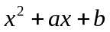,A=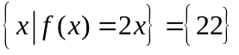,
试求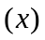的解析式.

19、已知集合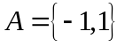，B=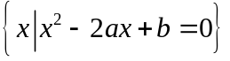，若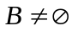，且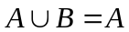
求实数a，b的值。

20、设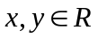，集合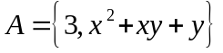，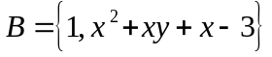，且A=B，
求实数x，y 的值

答 案
一、选择题（每题4分，共40分）
D | A | C | D | C | C | D | A | B | B
二、填空题（每题3分，共18分）
11、 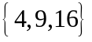 12、 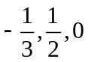 13、 a=2或-4；b=3
14、 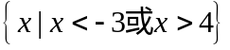 15 、 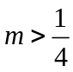 16、 25
三、解答题（每题10分，共40分）
17、解：由题意得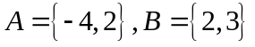根据B∩C≠Φ，A∩C=Φ，得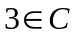，则：
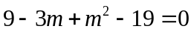，解得m₁=5，m₂= —2经检验m₂= —2
18、由得方程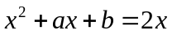有两个等根22
根据韦达定理 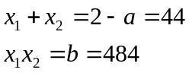解得 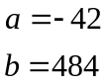 所以f（x）=x²-42x+484
19解：由，得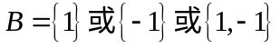
当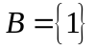时，方程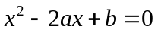有两个等根1，由韦达定理解得 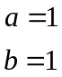
当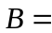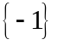时，方程有两个等根—1，由韦达定理解得 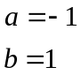
当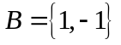时，方程有两个根—1、1，由韦达定理解得 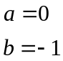
20、由A=B得 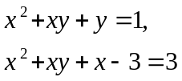解得 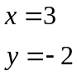或 